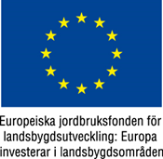

Fölbidrag 2019, utbetalningsomgång III

Utbetalning av fölbidrag för 2019 års fölårgång har avslutats.

Den 4 december 2020 betalades det ut för inkomna ansökningar för följande föl:

Ardennerston 23-19-0066 tom 23-19-0079
Ardennerhingstar 23-19-5053 tom 23-19-5082
Nordsvenska ston 22-19-0069 tom 22-19-0113
Nordsvenska hingstar 22-19-5058 tom 22-19-5115
Gotlandsruss 30-19-0117 tom 30-19-0277
Det kan ta upp till några dagar innan pengarna finns på kontot, beroende av bank.

I och med att dessa pengar betalats ut är utbetalningarna av 2019 års fölomgång avslutad.

Har ni frågor om något gällande administrationen av fölbidragen 2019 är ni välkomna att kontakta undertecknad.

Liselotte Erixon
Åslunda 202
195 92 MÄRSTA
Tel 08-591 434 03, vardagar 8.00-11.00
E-post sekreterare@gotlandsruss.se

